Zubereitung von Zucchetti mit Rucolapesto Schritt für Schritt
Zutaten:
1. Zucchetti, grün, gerüstet | 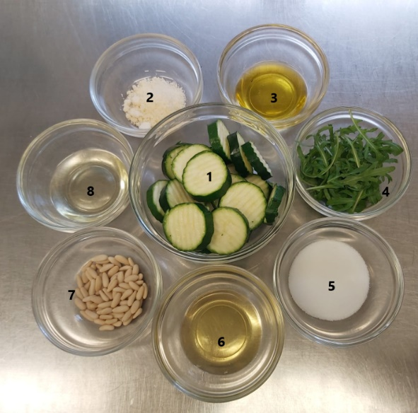
2. Sbrinz, gerieben
3. Olivenöl, kaltgepresst
4. Rucola, gerüstet
5. Salz
6. Haselnussöl
7. Pinienkerne
8. Sonnenblumenöl, high oleic

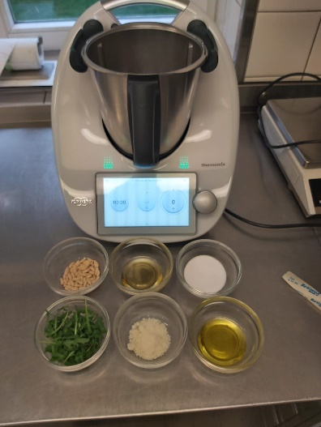

Pesto:
Aus Olivenöl, Haselnussöl, Pinienkerne, Rucola und Sbrinz eine Pesto herstellen, in dem man alles fein mixt und sie mit Salz würzt.
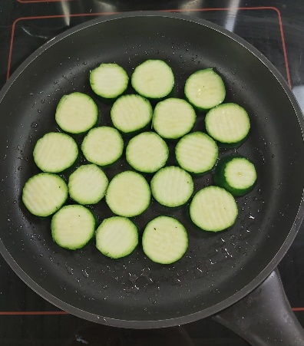

Sonnenblumenöl in einer antihaftbeschichteten Pfanne erhitzen.
Zucchettischeiben beigeben und knackig sautieren.

Mit Pesto vermischen, anrichten und servieren.

